Breganze, 28 aprile 2023
Comunicato Stampa

DUE NUOVI LEADER PF FARESIN CONSEGNATI AL GRUPPO PORTOGHESE CAMPICARN
Doppia consegna di carri miscelatori Faresin al gruppo Campicarn,
uno dei principali player europei nella lavorazione e nella distribuzione di carni bovine
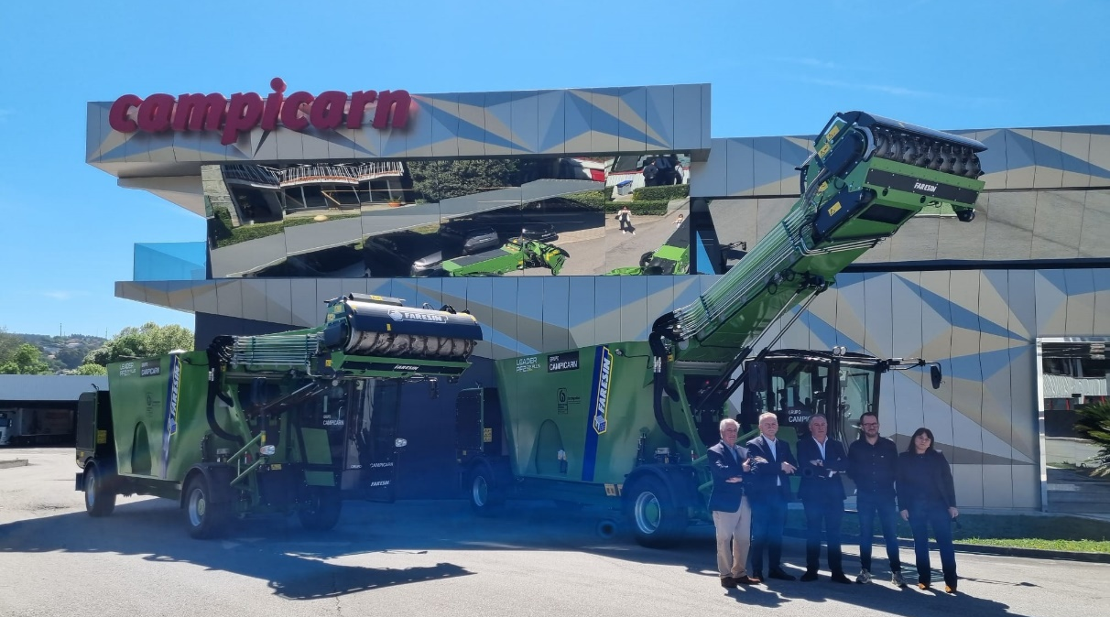
Nella mattinata del 18 aprile 2023, sono stati consegnati due carri miscelatori semoventi Faresin della serie Leader PF alla sede principale di Campicarn a Vila Nova de Famalicão, che verranno utilizzati nelle aree produttive zootecniche del gruppo portoghese, per alimentare quotidianamente circa 4.000 bovini da carne.
Alla cerimonia ha partecipato il Presidente di Faresin Industries Sante Faresin che ha consegnato le chiavi dei due carri miscelatori Leader PF 2.22 Plus Ecomix – con 22 mc di capacità e doppia coclea - a Manuel Martins, Presidente e fondatore di Campicarn. Presente anche l’importatore Tractorave, che da quasi vent’anni distribuisce il brand Faresin in tutto il Portogallo.
I due carri miscelatori sono equipaggiati di mulino, montato sulla fresa, che consente di trinciare rapidamente paglia e fieni con precisione, nel pieno rispetto della fibra. La tecnologia Ecomix gestisce in modo automatico il motore e l’idraulica con l’obiettivo di preparare una perfetta miscelata, consumando meno carburante possibile. Inoltre grazie alla telematica Farmatics è possibile programmare con anticipo gli interventi di manutenzione e identificare i problemi in modo immediato.
“Ringraziamo il gruppo Campicarn per aver dato fiducia ai prodotti Faresin. È per noi un onore essere rappresentati in una delle realtà più importanti a livello europeo con cui condividiamo la visione sostenibile e l’orientamento al benessere animale. – commenta il Presidente Sante Faresin, - Ci auguriamo che questo magico momento di rispettiva soddisfazione troverà in futuro ulteriori opportunità di collaborazione.”
Per il Gruppo Campicarn, la fiducia che ripone in Faresin "si basa non solo sulla credibilità e sull'affidabilità del brand, ma soprattutto sul fatto che Faresin condivide con Campicarn l'obiettivo di fornire prodotti che contribuiscano alla sostenibilità ambientale, sociale ed economica". - commenta il presidente Manuel Martins - mettendo al primo posto il benessere animale nella sua globalità, preparando una razione di ottima qualità per gli animali".
Con oltre 200 milioni di fatturato e circa 450 dipendenti, il Gruppo Campicarn è tra i principali player europei nella lavorazione e nella distribuzione di carni bovine ed è il numero uno per quanto riguarda il territorio del Portogallo. Fondata nel 1987, l’azienda oggi è in forte crescita ed ha nel mirino grandi obiettivi: prevede di arrivare a 600 dipendenti a fine anno e di disporre di 25.000 capi di bestiame entro il 2025.
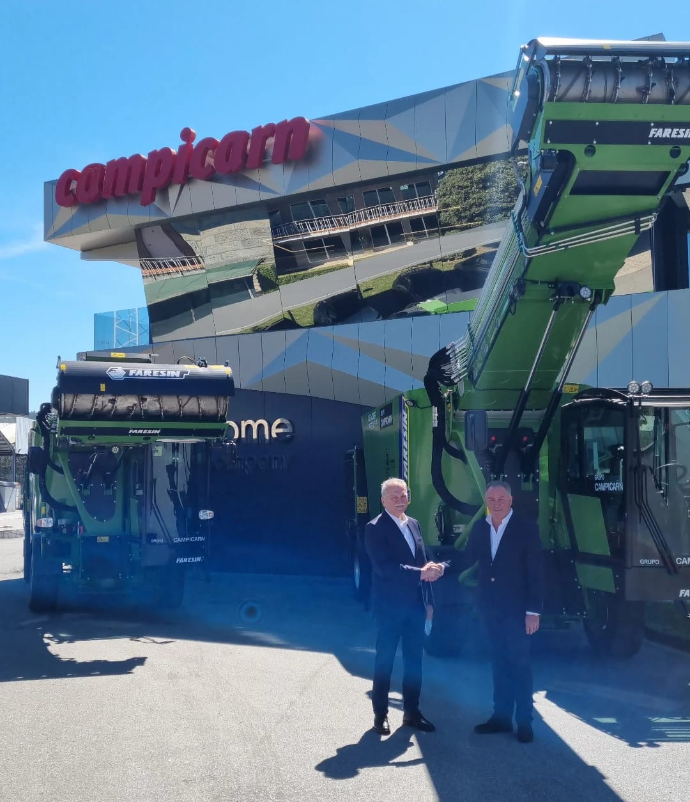
Contatti:
Laura Pettenuzzo
Communication & Media Relations Specialist
laurapettenuzzo@faresin.com

Faresin Industries, con sede a Breganze (VI), progetta, produce e commercializza carri miscelatori e strumenti per l’analisi della razione per il settore zootecnico, sollevatori telescopici per uso agricolo ed industriale. L’azienda, fondata nel 1973 dall’attuale Presidente Sante Faresin, unisce la tradizione di una solida guida familiare al dinamismo di un gruppo internazionale presente a livello globale grazie ad una rete capillare di filiali, distributori e rivenditori. www.faresindustries.com

